**Задание I.9.1.** **Рассмотри картинку с изображением****таракана. Назови насекомое.**

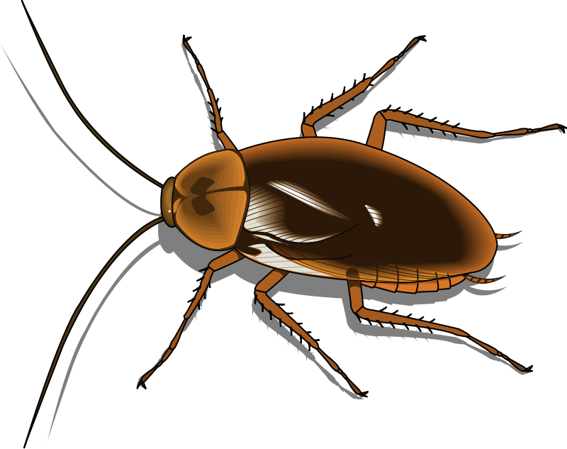

**таракан**